**LAB 7**

Một công ty cần viết một ứng dụng web cho công việc bán hàng của họ. Thông tin cần lưu trữ bao gồm:

* employee (**emp_id**, full_name, dob, email, phone, address, status)
* product (**product_id**, name, description, unit, manufacturer_name, status)
* customer (**cust_id**, cust_name, email, phone, address)
* product_image (**product_id, image_id**, path, alternative)
* order (**order_id**, order_date, emp_id, cust_id)
* order_detail **(order_id, product_id**, quantity, price, note)
* product_price (**product_id, price_date_time**, price, note)

Diễn giải:

* Một product có nhiều image, một image thuộc về một product. Status chỉ trạng thái kinh doanh của sản phẩm: 1- đang kinh doanh, 0 - tạm ngưng, -1 - không kinh doanh nữa.
* Employee có status: 1- đang làm việc, 0 - tạm nghỉ, -1 – nghỉ việc.
* Một order có nhiều order_detail, một order_detail thuộc về một order.
* Một order thuộc về một employee, một employeecó nhiều order.
* Một customer có nhiều order, một order chỉ thuộc một customer.
* Một product_detail có một giá (price) được lưu trong product_price. Một giá được xác định bằng product_id và price_date_time. Tại thời điểm lập order, giá được lấy với price_date_time gần nhất.

Yêu cầu:

Tạo một dự án sử dụng SpringBoot thực hiện:

* Hiển thị các sản phẩm, chọn vào giỏ hàng và thanh toán (giả lập việc thanh toán qua thẻ nếu có thể)
* Một trang admin cho phép:
  + Các thao tác CRUD cho các đối tượng.
  + Thống kê order theo ngày, theo khoảng thời gian.
  + Thống kê order theo nhân viên bán hàng trong 1 khoảng thời gian.
  + *\*\*\* và các chức năng khác tự nghĩ ra.*

Dự án được upload lên git-hub với trang mark-down thể hiện thiết kế, các kết quả đạt được.

HƯỚNG DẪN:

Diagrams:

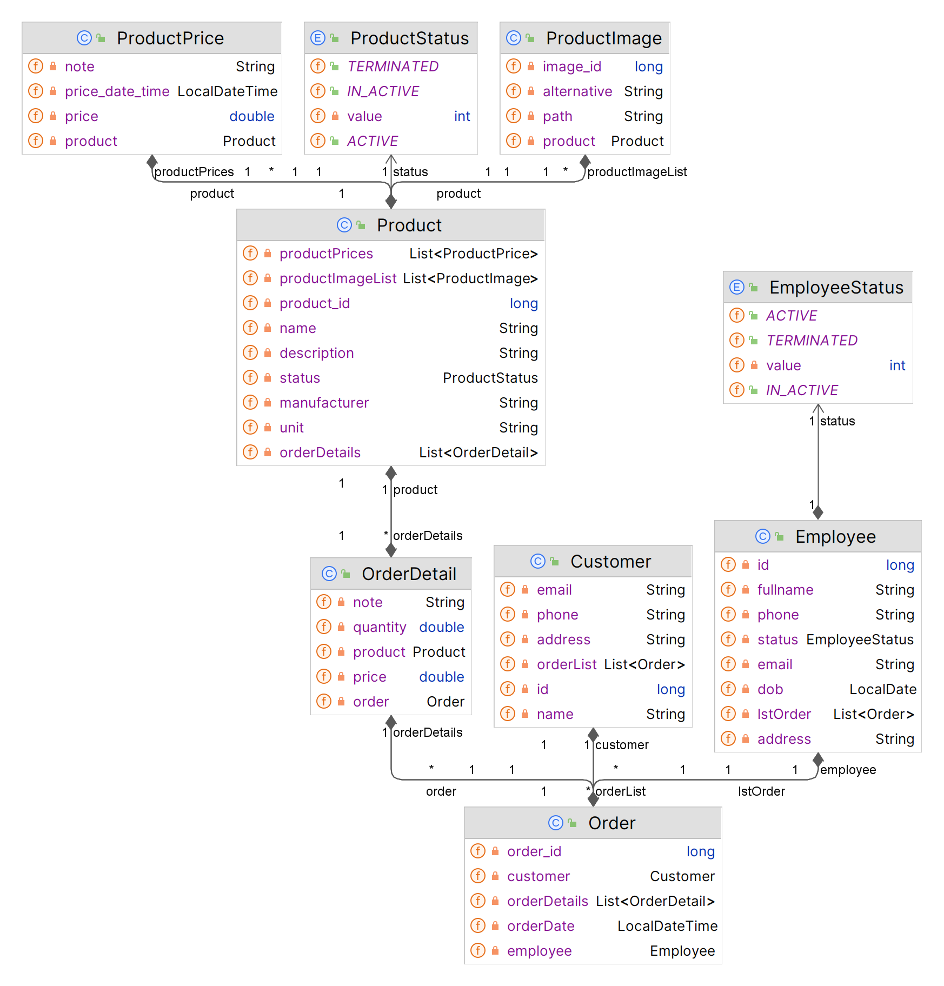

Figure : Class diagram

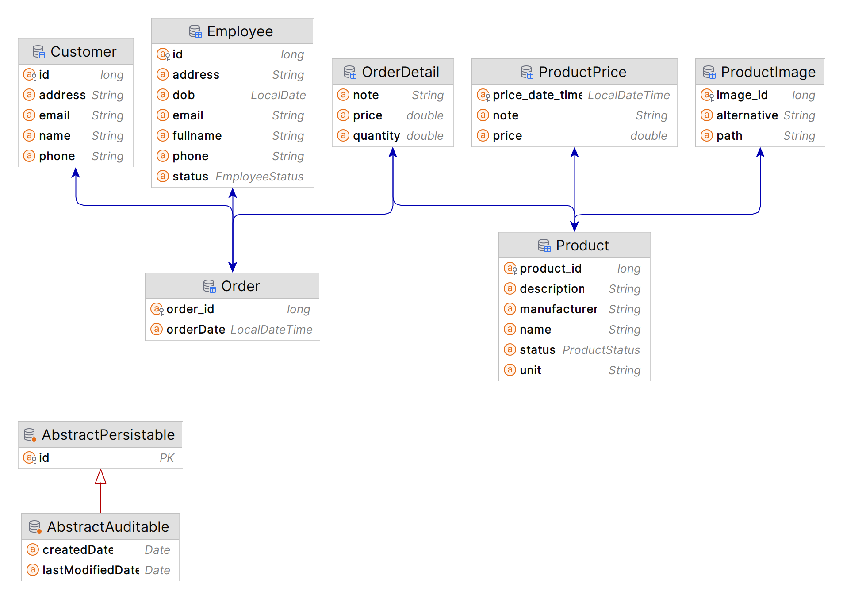

Figure : Entity Relationship Diagram

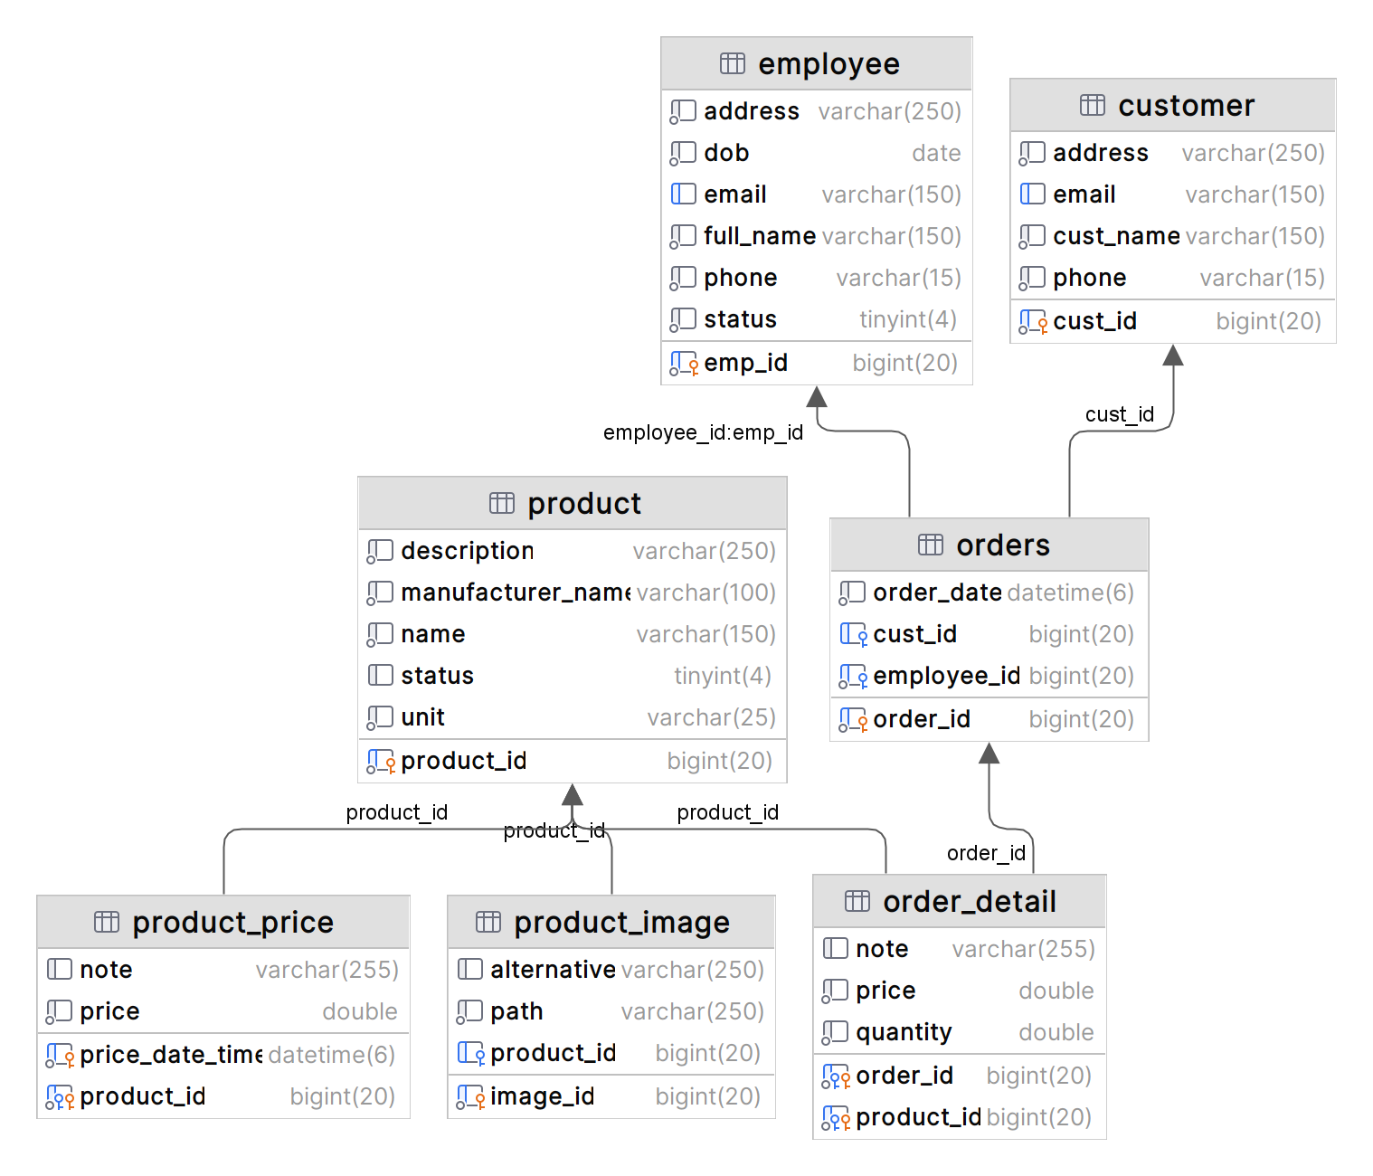

Figure : Database Diagram